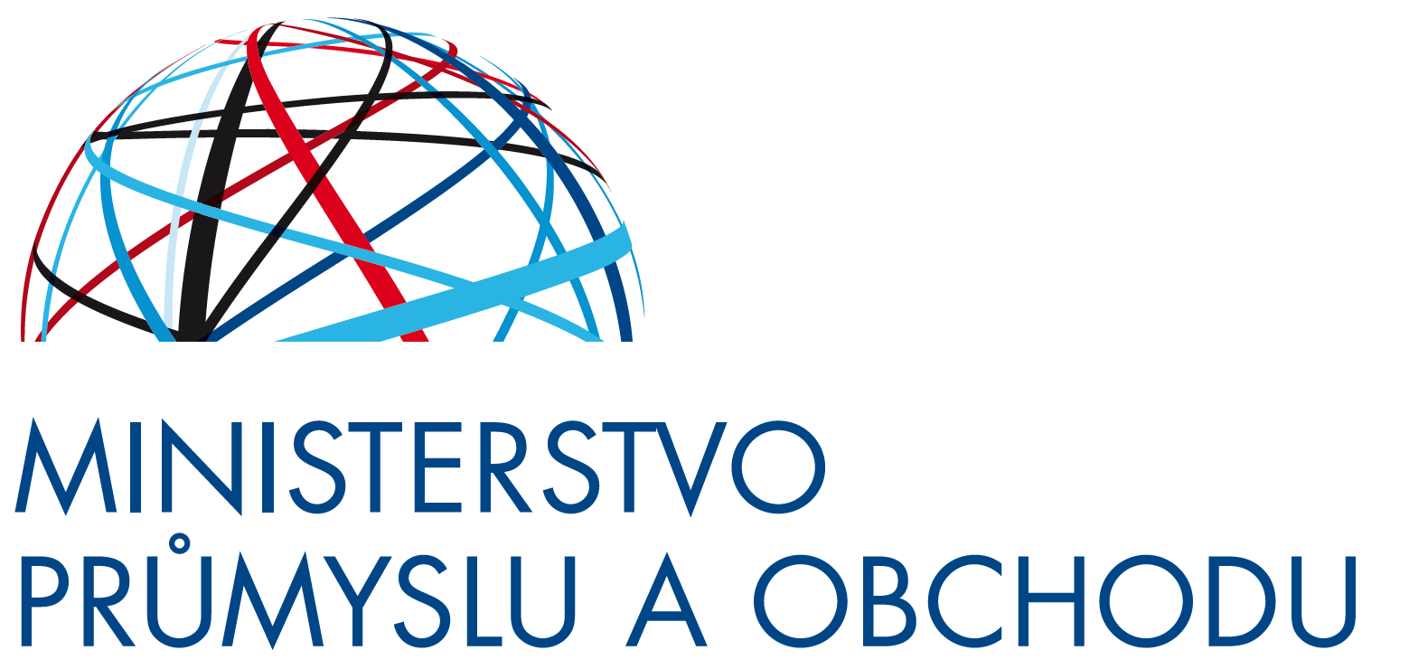
NEWSLETTER Jaderné energetiky

AKTUALITY Z PŘÍPRAVY NOVÝCH JADERNÝCH ZDROJŮ / STAV DŮLEŽITÝCH MILNÍKŮ/RŮZNÉ

UCHAZEČI O VÝSTAVBU NOVÉHO JADERNÉHO ZDROJE PŘEDLOŽÍ FINALIZOVANÉ NABÍDKY do 2.10. 2023
VII. ZASEDÁNÍ STÁLÉHO VÝBORU PRO VÝSTAVBU NOVÝCH JADERNÝCH ZDROJŮ
06/2023
ZPRAVODAJ MPO PRO VÝSTAVBU NOVÝCH JADERNÝCH ZDROJŮ V ČR
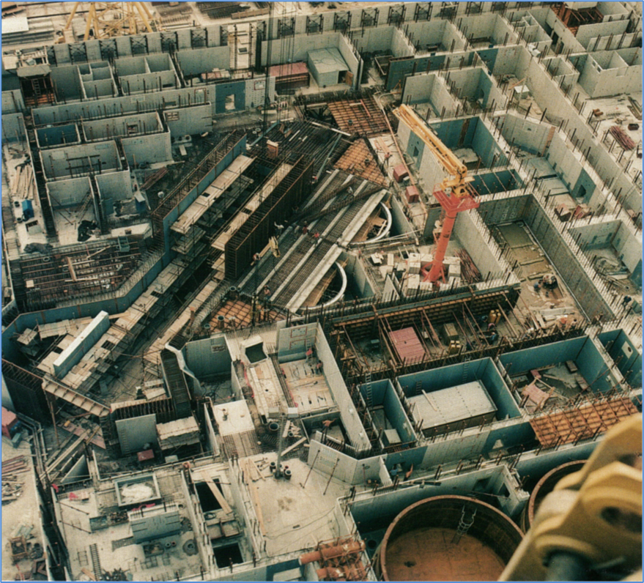

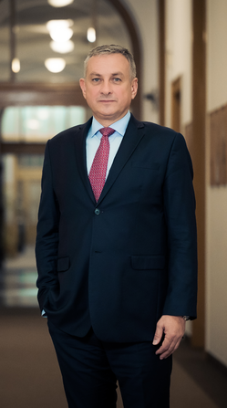
Foto: ČEZ a.s.
Vážení čtenáři,

vítám vás u dalšího vydání našeho newsletteru, který se věnuje jaderné energetice. Jsem rád, že mohu na úvod zmínit, že jsme pokročili v přípravě výstavby nového jaderného zdroje v Dukovanech. Investor projektu ČEZ již hodnotí předané úvodní nabídky od třech uchazečů, kanadsko-amerického konsorcia Westinghouse – Bechtel, francouzské společnosti EdF a korejské společnosti KHNP.
Po sérii jednání a konzultací s uchazeči jsme spolu s investorem specifikovali zadání pro předložení upřesněných nabídek tak, aby bylo od začátku letošního října možné provést finální vyhodnocení předložených nabídek. Přípravné práce jsou v souladu s časovým plánem pro pátý blok jaderné elektrárny v Dukovanech s cílem jeho uvedení do provozu koncem roku 2036.
Současně jsme dopracovávali podklady pro zpracování aktualizovaného Národního klimaticko-energetického plánu a Státní energetické koncepce České republiky na nejbližší období, včetně analýz pro naplnění programového prohlášení vlády v oblasti dalších nových jaderných zdrojů. Cílem je zajistit podmínky pro energetickou bezpečnost, soběstačnost a konkurenceschopnost České republiky s výhledem do roku 2050, a to jak v oblasti velkých, tak i malých a středních jaderných zdrojů. Paralelně probíhá příprava a jednání k výběru lokality pro hlubinné úložiště radioaktivního odpadu.

Pod mým vedením se 6. června 2023 uskutečnilo VII. zasedání Stálého výboru pro výstavbu nových jaderných zdrojů. Na jednání jsme podpořili rozvoj jaderné energetiky u nás a projednali jak další kroky, tak zajištění řady významných předpokladů. Jedná se například o oblast infrastruktury nebo lidských zdrojů. Výsledky jsou shrnuty níže.

Ing. Jozef Síkela,
ministr průmyslu a obchodu

UCHAZEČI O VÝSTAVBU NOVÉHO JADERNÉHO ZDROJE EDU II (EDU5)

Do počátku května 2023 Investor, EDUII, dle plánu uskutečnil intenzivní pracovní i exekutivní jednání s konsorciem Westinghouse Electric Company (WEC)-Bechtel, Korea Hydro & Nuclear Power (KHNP) a Electricité de France (EdF) s cílem vyjasnit otevřené otázky v rámci probíhajícího výběrového řízení na výstavbu NJZ EDU5 tak, aby do 2. října 2023 bylo možno předložit aktualizované finální nabídky jednotlivých uchazečů.

Aktuality z přípravy NJZ / Stav a výhled důležitých milníků

- Do 2. října 2023, v souladu s vyhlášeným výběrovým řízení pro NJZ EDU5, uchazeči o dostavbu předloží finální nabídku
- Do 15. února 2024 Termín předložení oznámení o vyhodnocení nabídek Investorem

- Následně do 50 pracovních dní stát potvrdí vítěze výběrového řízení na výstavbu NJZ EDU5
- Do 31. prosince.2024, termín podpisu EPC smlouvy
- 2036 uvedení do zkušebního provozu EDU5

Stálý výbor pro výstavbu nových jaderných zdrojů (SVV NJZ)

Dne 6. června 2023 se na Ministerstvu průmyslu a obchodu uskutečnilo VII. zasedání SVV NJZ (tisková zpráva ZDE). Programem zasedání byla:

- Příprava nového jaderného zdroje v lokalitě Dukovany (NJZ EDU II)
- Příprava dalších NJZ – stav a další kroky
- SMR – Plán pro malé a střední reaktory v ČR – využití a hospodářský přínos
- Ostatní návazné činnosti

Seznam schválených usnesení VII. zasedání Stálého výboru pro výstavbu NJZ

  - SVVNJZ bere na vědomí informaci o zajištění financování přípravy a realizace staveb na dopravní infrastruktuře na trase přepravy nadrozměrných a těžkých komponent, na návozových trasách výstavbových komodit a kompenzačních opatření pro NJZ EDU, a doporučuje dopracování materiálu pro možnost jeho projednání vládou.

  - SVVNJZ bere na vědomí informaci a doporučuje Plán pro malé a střední
reaktory v ČR – využití a hospodářský přínos předložit k projednání vládě.
  - SVVNJZ v souladu s odst. 4 čl. 5 Statutu schvaluje Roční zprávu o činnosti SVVNJZ v ČR a ukládá MPO tuto zprávu předložit vládě ČR.

SETKÁNÍ JADERNÉ ALIANCE ZA ÚČASTI MINISTRA PRŮMYSLU A OBCHODU, PAŘÍŽ 16. května 2023

Dne 16. 5. 2023 se v Paříži uskutečnilo setkání zemí jaderné aliance (za účasti IT jako pozorovatelské země, UK jako přizvaného hosta a EK). Výstupem setkání byla závěrečná deklarace (tisková zpráva a text deklarace ZDE), požadující evropský akční plán pro rozvoj spolupráce v oblasti jaderné energetiky napříč jednotlivými oblastmi jaderného odvětví (dovednosti, inovace, bezpečnost, demontáž, odpadové normy). CZ byla na jednání zastoupena ministrem průmyslu a obchodu Jozefem Síkelou. Nad rámec vlastního zasedání, jehož prvnímu panelu předsedala ČR, se CZ delegace bilaterálně setkala s ministryní pro energetickou tranzici Agnes

Pannier-Runacher a s nově jmenovaným ministrem pro jadernou energii a sítě UK Andrewem Bowiem a s ministrem pro zahraniční obchod a ekonomickou atraktivitu Francii Olivierem Bechtem.
Klíčovými tématy, která spojovala jednotlivá jednání, byla zejména nutnost využití pozitivního momentu pro jaderný průmysl a jeho podpora, nastavení vhodných a rovných podmínek pro nízkouhlíkové zdroje v EU, podpora nezávislosti na RU a posílení evropské bezpečnosti dodávek, pokrok v jaderné inovaci – zejména SMRs a význam jádra jako dekarbonizované energie.

podnikatelská mise dodavatelů v jaderné energetice a mpo v usa (15. – 18. 5. 2023)

Účast 6 členských firem (Sigma, Škoda JS, Doosan Škoda Power, ZAT, Metrostav, I&C Energo) za Alianci české energetiky (www.cpia.cz) a delegace Ministerstva průmyslu a obchodu pod vedením zastupujícího vrchního ředitele T. Ehlera a velvyslanectví ČR v USA na výroční konferenci (Nuclear Energy Assembly; nei.org) a dodavatelském fóru americké asociace jaderného průmyslu Nuclear Energy Institute (NEI) a na společném česko-americkém fóru jaderného průmyslu (Washington DC, 15-18. 5. 2023). Pro obě země představuje jádro jeden z pilířů energetiky. Jednali jsme o příležitostech spolupráce v rámci rozvoje jaderné energetiky v ČR, USA i dalších zemích a potvrdili si oboustranný zájem o prohlubování této spolupráce. Prezentovali jsme členům NEI a zástupcům jaderného sektoru USA schopnosti českého průmyslu, naše priority a cíle. Další jednání k rozvoji jaderné energetiky a bilaterální spolupráci proběhla na ministerstvu energetiky (Department of Energy), ministerstvu zahraničních věcí (Department of State) a Exim Bank.

GeologickÝ PRŮZKUM SPOJENÝ S HLEDÁNÍM FINÁLNÍ LOKALITY
PRO HLUBINNÉ ÚLOŽIŠTĚ PŘIZNÁVÁ DOTČENÝM OBCÍM NÁROK NA
PŘÍSPĚVKY VE VÝŠI MILIONŮ KORUN

Správa úložišť radioaktivních odpadů („Správa“) koncem února 2023 podala na Ministerstvu životního prostředí žádosti o stanovení průzkumného území pro zvláštní zásah do zemské kůry na čtyřech vytipovaných lokalitách pro možné vybudování hlubinného úložiště, čímž zahájila etapu biologických a geologických průzkumů. Příspěvky za stanovení průzkumného území pro zvláštní zásah do zemské kůry jsou zákonným nárokem pro obce dotčené přípravou hlubinného úložiště dle atomového zákona a prováděcího nařízení vlády č. 35/2017 Sb. Zákonné příspěvky z jaderného účtu za stát proplácí Správa.

Zákonné příspěvky za průzkum jsou jednorázové a každoroční. Příspěvky se vyplácí po dobu platnosti stanoveného průzkumného území. Při podání žádosti o stanovení průzkumného území pro zvláštní zásah do zemské kůry obec dostává jednorázový příspěvek 1 mil. Kč, příspěvek lze poskytnout pouze jednou i při opakovaných žádostech. Jakmile dojde ke stanovení průzkumného území pro zvláštní zásah do zemské kůry každá obec má nárok na každoroční příspěvek 600 tis. Kč a dále za zasažený katastr obce 400 tis. Kč za km².
Od roku 2015 do roku 2023 bylo proplaceno obcím na vytipovaných čtyřech lokalitách, celkem 102,1 mil. Kč. Jedná se o lokality Březový potok (Plzeňský kraj), Horka a Hrádek (Kraj Vysočina), Janoch (Jihočeský kraj). V případě čtyř studovaných lokalit se odvíjí výše příspěvku podle počtu i velikosti zasaženého území katastru obce či města. Podrobnější informace jsou k dispozici ZDE

PLNÍME PROGRAMOVÉ PROHLÁŠENÍ VLÁDY

MPO plní úkol programového prohlášení vlády České republiky „posílíme výzkum a vývoj a mezinárodní spolupráci v jaderné energetice a připravíme koncepci využití malých modulárních reaktorů v ČR.“

Koncepce využití malých modulárních reaktorů v ČR
Malé a střední reaktory (SMR) budou v následujících pěti až deseti letech uvedeny na trh jako nástroj pro transformaci energetického systému na bezemisní a pro vládu mohou být řešením, jak garantovat bezpečnost dodávek elektřiny a tepla, popř. výrobu vodíku v systému založeném na obnovitelných zdrojích. Během roku 2022 se ČR aktivně zapojila do mezinárodních iniciativ, v rámci předsednictví v Radě EU využila program Pracovní skupiny pro jaderné otázky k představení národních přístupů k SMR a relevantní zástupci státní správy nabyli detailní přehled o stavu příprav jednotlivých zemí a samotné technologie. SMR mohou být pro ČR strategickou orientací s benefity v rovině energetiky, průmyslu, dodavatelských řetězců i vědy. Aktivní vůdčí role v EU může ČR přinést konkurenční výhodu v podobě rozvoje stávajících a příchodu nových společností v jaderné energetice, včetně vzniku nových přímých i nepřímých pracovních míst. Uplatnění SMR v nízkouhlíkovém hospodářství ČR předpokládáme ve 30. až 40. letech, mj. jako doplnění velkých bloků. Stálým výborem projednaný návrh Plánu pro SMR bude předložen vládě.

Výzkum a vývoj v jaderné energetice
Pro posílení výzkumu a vývoje v jaderné energetice vedlo MPO jednání k a podpořilo nasměrování priorit pro pokračování Centra pokročilých jaderných technologií. Dne 30. 11. 2022 Technologická agentura České republiky zveřejnila výsledky druhé veřejné soutěže na podporu aplikovaného výzkumu, experimentálního vývoje a inovací Národní centra kompetence. Projekt bude realizovaný v letech 2023–2028 se státní podporou 494 476 tis. Kč. Cílem je 1) Podpora provozu stávajících jaderných technologií (JT) (zkrácení odstávek; snížení nákladů; automatizace provozů; typy paliva; vyšší účinnost, LTO). 2) Zapojení do R&D a budování nových JT (nové reaktory; nové technologie v celém palivovém cyklu; nová paliva; zvýšení účinnosti). 3) Přístup na nové trhy a exportní příležitosti. 4) Zvýšení jaderné a radiační bezpečnosti v ČR (bezpečné technologie a postupy při provozu JE; snížení radiačního zatížení personálu; stejně tak v zadní části palivového cyklu). 5) Propojení unikátních zdrojů předních českých R&D center vybudovaných zejména v OP VaVpI (ERDF). 6) Vytvoření nových lidských zdrojů v oblasti JT (podpora talentovaných výzkumníků, nové studijní programy). 7) Podpora státní správy a SUJB (sdílení poznatků, kvalifikované lidské zdroje). CVŘ obdrželo institucionální podporu od MPO na roky 2023-2027, na každý rok 96 mil. Kč, na dvě oblasti: 1) podpora stávající generace JE, 2) podpora SMR.

Mezinárodní spolupráce v jaderné energetice
Pro posílení mezinárodní spolupráce v jaderné energetice vedlo MPO jednání s USA, Francií a Japonskem. Na základě dohody mezi Ministerstvem průmyslu a obchodu a Ministerstvem energetiky Spojených států amerických z roku 2014 byla vedena jednání k podepsání memoranda mezi Ministerstvem energetiky Spojených států amerických a Technologickou agenturou České republiky, která vyústila v podepsání a předložení návrhu společného projektu, který uspěl ve 4. veřejné soutěži programu DELTA 2. Jedná se o projekt TM04000065 – Slitiny s vysokou entropií připravené metodami aditivní výroby pro využití v jaderné energetice, kde hlavním uchazečem je ÚJV Řež, a. s. a dalšími jsou COMTES FHT a.s, Centrum výzkumu Řež s.r.o, Ústav termomechaniky AV ČR, v. v. i. a Univerzita Karlova. Zahraničním partnerem je
Idaho National Laboratory (USA). MPO zorganizovalo v květnu 2023 seminář k prioritním tématům výzkumu pro rok 2024 pro novou výzvu Technologické agentury České republiky.

Jednání s Francií vedla k alokaci 1 mil. eur na česko-francouzskou spolupráci na straně Francie. V současné době probíhají jednání s Technologickou agenturou České republiky k podepsání memoranda o spolupráci s Agence nationale de la recherche. MPO a Technologická agentura České republiky připravují seminář k prioritním tématům výzkumu pro rok 2024.

Jednání s Japonskem vedla k podepsání memoranda o spolupráci v jaderné energetice, které podepsal 4. května 2023 japonský ministr hospodářství, obchodu a průmyslu Jasutoši Nišimura s ministrem průmyslu a obchodu Jozefem Síkelou. V současné době probíhají jednání s Technologickou agenturou České republiky k podepsání memoranda o spolupráci s japonským partnerem.

Pokračuje mezinárodní spolupráce s Republikou Korea. Ve 4. veřejné soutěži programu DELTA 2 uspěl projekt TM04000018, kde hlavním uchazečem je UJP PRAHA a.s. a dalšími jsou České vysoké učení technické v Praze / Fakulta jaderná a fyzikálně inženýrská, MABAVE, s.r.o., KHNP, KEPCO, KAERI. Zahraničním partnerem je KETEP. MPO a Technologická agentura České republiky zorganizovali v květnu 2023 seminář k prioritním tématům výzkumu pro rok 2024 pro novou výzvu Technologické agentury České republiky.

Pro oblast mezinárodní spolupráce v jaderné energetice je dlouhodobou prioritou také podpora českých firem na globálních trzích. Jejich dlouhodobé a stabilní zapojení do dodavatelských řetězců a též samostatné působení na zahraničních trzích. V tomto kontextu byla realizována série match-makingových setkání českých a zahraničních firem. V roce 2023 proběhla na půdě MPO setkání mezi zástupci firem z České republiky, Republiky Korea, USA, Španělska. Česká republika je také aktivním hráčem v EU v otázce radiofarmak, kde se podílí na tvorbě evropské strategie pro zajištění dostatečných výrobních zdrojů pro diagnostiku a léčbu rakoviny a dalších nemocí. V únoru MPO vystupovalo na Evropském jaderném kulatém stole na vysoké úrovni o lékařských aplikacích a výzkumných infrastrukturách a v březnu na své půdě hostilo plenární zasedání Evropské observatoře pro dodávky lékařských radioizotopů.

Vydavatel: Ministerstvo průmyslu a obchodu, Na Františku 32, 110 15 Praha 1, www.mpo.cz, posta@mpo.cz
Chcete newsletter dostávat e-mailem? Napište nám na sekceJE@mpo.cz

